兴国县鼎龙乡2023年度部门决算

目 录

第一部分 兴国县鼎龙乡概况

一、部门主要职责

二、机构设置及人员情况

第二部分 2023年度部门决算表

一、收入支出决算总表

二、收入决算表

三、支出决算表

四、财政拨款收入支出决算总表

五、一般公共预算财政拨款支出决算表

六、一般公共预算财政拨款基本支出决算表

七、政府性基金预算财政拨款收入支出决算表

八、国有资本经营预算财政拨款支出决算表

九、财政拨款“三公”经费支出决算表

十、国有资产占用情况表

第三部分 2023年度部门决算情况说明

一、收入决算情况说明

二、支出决算情况说明

三、财政拨款支出决算情况说明

四、一般公共预算财政拨款基本支出决算情况说明

五、财政拨款“三公”经费支出决算情况说明

六、机关运行经费支出情况说明

七、政府采购支出情况说明

八、国有资产占用情况说明

九、预算绩效情况说明

第四部分 名词解释

第五部分 附件

注：本报告因金额单位转换原因可能存在尾数误差。

第一部分 兴国县鼎龙乡概况

一、部门主要职责

（1）加强党的建设。落实基层党建工作 责任制，严格抓好基层党组织建设各项制度，统筹抓好基层 党建工作；推进全面从严治党，强化“两个责任”，落实农村基层党建工作要求，全面加强农村基层宣传思想文化工作，健全完善党建引领基层体系，强化基层治理平台建设，进一步增强党在农村的政治领导力、思想引领力、群众组织力、 社会号召力。（2）实施乡村振兴战略。贯彻落实中央、省、 市、县关于实施乡村振兴战略的决策部署，提升农业发展质量，加快现代农业强镇步伐；推进乡村绿色发展，打造生态宜居美丽乡村；加强农村基础设施建设,改善农村居住环境;深化农村精神文明建设，树立健康文明新风尚；构建乡村治理体系，提升农村社会治理水平；坚决打赢脱贫攻坚战，增强贫困群众获得感；深入推进农业农村改革，增强乡村振兴内生动力。（3）加强公共管理。实施综合管理，落实辖区内集镇管理、人口管理、社会管理、经济发展、综合执法、公共服务、生态环境保护等工作，承担组织领导、推进实施、综合协调等职责。（4）加强公共安全。负责辖区公共安全及安全生产监管，构建公共安全防控体系，建立应对突发紧急事件的处理预案，做好安全生产、防汛、防火、减灾救灾、防疫、气象灾害防御、食品药品安全等应急管理工作。承辖区平安建设和社会治安综合治理工作，全面加强“全要素网格”建设，落实社会矛盾纠纷排查调处机制，综合发挥人民调解、行政调解和司法调解的作用，及时化解辖区社会矛盾，确保社会稳定。（5）加强政务服务。组织实施与群众生活密切相关的各项行政审批和公共服务，落实人力资源、 社会保障、医疗保障、移民、扶贫、民政、教育、体育、文 化、旅游、卫生健康、自然资源、统计、水利等方面相关政策。加强镇综合便民服务平台标准化建设，推进集中审批服务，提升群众获得感和幸福感。（6）领导基层自治。领导村（居）民委员会、业委会建设，健全自治平台，推进村（居）民委员会自治；组织村（居）民和部门参与村（社区）建设和管理，健全完善自治、法治、德治相结合的基层治理体系；推进村（居）务公开、财务公开。（7）动员社会参与。动员辖区内各类部门、社会组织和村（居）民等社会力量参与村（社区）治理，引导辖区内部门履行社会责任，整合区域内各种社会力量为辖区发展服务。（8）加强财税管理。负责镇本级财务以及集体资产管理工作，协助做好税收征管工作，指导监督村级财务和资产管理工作。（9）做好国防教育和兵役、退役军人事务等工作。（10）承担县委、县政府交办的其他事项。

二、机构设置及人员情况
纳入本套部门决算汇编范围的单位共1个，包括：
序号 | 单位名称 | 预算级次
1 | 兴国县鼎龙乡人民政府 | 二级

兴国县鼎龙乡（本级）设立10个内设机构，分别是：综合党政综合办公室、党建工作办公室、经济发展办公室、社会事务办公室、自然资源和生态环境办公室、社会治安和应急管理办公室、农业综合服务中心、退役军人服务站、便民服务中心、综合执法大队。
本部门年末在职人员53人，离退休人员0人（不含由养老保险基金发放养老金的离退休人员），其他人员20人。由养老保险基金发放养老金的离退休人员16人。

第二部分 2023年度部门决算表

收入支出决算总表
公开01表
部门：兴国县鼎龙乡 | 2023年度 | 金额单位：万元

收入 |  |  | 支出
项 目 | 行次 | 决算数 | 项目（按功能分类） | 行次 | 决算数
栏 次 |  | 1 | 栏 次 |  | 2
一、一般公共预算财政拨款收入 | 1 | 3,119.65 | 一、一般公共服务支出 | 32 | 1,107.91
二、政府性基金预算财政拨款收入 | 2 | 160.23 | 二、外交支出 | 33
三、国有资本经营预算财政拨款收入 | 3 |  | 三、国防支出 | 34
四、上级补助收入 | 4 |  | 四、公共安全支出 | 35
五、事业收入 | 5 |  | 五、教育支出 | 36
六、经营收入 | 6 |  | 六、科学技术支出 | 37
七、附属单位上缴收入 | 7 |  | 七、文化旅游体育与传媒支出 | 38
八、其他收入 | 8 | 1,728.31 | 八、社会保障和就业支出 | 39 | 354.68
 | 9 |  | 九、卫生健康支出 | 40 | 53.45
 | 10 |  | 十、节能环保支出 | 41 | 9.00
 | 11 |  | 十一、城乡社区支出 | 42 | 165.23
 | 12 |  | 十二、农林水支出 | 43 | 1,501.53
 | 13 |  | 十三、交通运输支出 | 44
 | 14 |  | 十四、资源勘探工业信息等支出 | 45
 | 15 |  | 十五、商业服务业等支出 | 46
 | 16 |  | 十六、金融支出 | 47
 | 17 |  | 十七、援助其他地区支出 | 48
 | 18 |  | 十八、自然资源海洋气象等支出 | 49
 | 19 |  | 十九、住房保障支出 | 50 | 60.22
 | 20 |  | 二十、粮油物资储备支出 | 51
 | 21 |  | 二十一、国有资本经营预算支出 | 52
 | 22 |  | 二十二、灾害防治及应急管理支出 | 53 | 27.85
 | 23 |  | 二十三、其他支出 | 54 | 1,409.85
 | 24 |  | 二十四、债务还本支出 | 55
 | 25 |  | 二十五、债务付息支出 | 56
 | 26 |  | 二十六、抗疫特别国债安排的支出 | 57
本年收入合计 | 27 | 5,008.18 | 本年支出合计 | 58 | 4,689.72
使用非财政拨款结余 | 28 |  | 结余分配 | 59
年初结转和结余 | 29 |  | 年末结转和结余 | 60 | 318.46
 | 30 |  |  | 61
总计 | 31 | 5,008.18 | 总计 | 62 | 5,008.18
注：本套报表金额单位转换时可能存在尾数误差。

收入决算表
公开02表
部门：兴国县鼎龙乡 | 2023年度 | 金额单位：万元

项 目 |  |  |  | 本年收入合计 | 财政拨款收入 | 上级补助收入 | 事业收入 | 经营收入 | 附属单位上缴收入 | 其他收入
支出功能分类科目编码 |  |  | 科目名称
类 | 款 | 项 | 栏次 | 1 | 2 | 3 | 4 | 5 | 6 | 7
类 | 款 | 项 | 合计 | 5,008.18 | 3,279.88 |  |  |  |  | 1,728.31
201 |  |  | 一般公共服务支出 | 1,107.91 | 1,107.91
20101 |  |  | 人大事务 | 2.00 | 2.00
2010108 |  |  | 代表工作 | 2.00 | 2.00
20103 |  |  | 政府办公厅（室）及相关机构事务 | 1,028.81 | 1,028.81
2010301 |  |  | 行政运行 | 1,024.15 | 1,024.15
2010399 |  |  | 其他政府办公厅（室）及相关机构事务支出 | 4.66 | 4.66
20129 |  |  | 群众团体事务 | 0.40 | 0.40
2012906 |  |  | 工会事务 | 0.40 | 0.40
20136 |  |  | 其他共产党事务支出 | 4.66 | 4.66
2013699 |  |  | 其他共产党事务支出 | 4.66 | 4.66
20199 |  |  | 其他一般公共服务支出 | 72.03 | 72.03
2019999 |  |  | 其他一般公共服务支出 | 72.03 | 72.03
208 |  |  | 社会保障和就业支出 | 354.68 | 354.68
20802 |  |  | 民政管理事务 | 56.27 | 56.27
2080208 |  |  | 基层政权建设和社区治理 | 11.63 | 11.63
2080299 |  |  | 其他民政管理事务支出 | 44.64 | 44.64
20805 |  |  | 行政事业单位养老支出 | 106.99 | 106.99
2080505 |  |  | 机关事业单位基本养老保险缴费支出 | 74.49 | 74.49
2080599 |  |  | 其他行政事业单位养老支出 | 32.50 | 32.50
20807 |  |  | 就业补助 | 103.49 | 103.49
2080701 |  |  | 就业创业服务补贴 | 8.85 | 8.85
2080705 |  |  | 公益性岗位补贴 | 43.31 | 43.31
2080799 |  |  | 其他就业补助支出 | 51.33 | 51.33
20808 |  |  | 抚恤 | 13.49 | 13.49
2080808 |  |  | 烈士纪念设施管理维护 | 13.49 | 13.49
20810 |  |  | 社会福利 | 11.52 | 11.52
2081099 |  |  | 其他社会福利支出 | 11.52 | 11.52
20820 |  |  | 临时救助 | 10.63 | 10.63
2082001 |  |  | 临时救助支出 | 10.63 | 10.63
20821 |  |  | 特困人员救助供养 | 44.44 | 44.44
2082101 |  |  | 城市特困人员救助供养支出 | 1.42 | 1.42
2082102 |  |  | 农村特困人员救助供养支出 | 43.01 | 43.01
20899 |  |  | 其他社会保障和就业支出 | 7.85 | 7.85
2089999 |  |  | 其他社会保障和就业支出 | 7.85 | 7.85
210 |  |  | 卫生健康支出 | 53.45 | 53.45
21011 |  |  | 行政事业单位医疗 | 53.45 | 53.45
2101101 |  |  | 行政单位医疗 | 28.07 | 28.07
2101103 |  |  | 公务员医疗补助 | 25.38 | 25.38
211 |  |  | 节能环保支出 | 9.00 | 9.00
21101 |  |  | 环境保护管理事务 | 9.00 | 9.00
2110199 |  |  | 其他环境保护管理事务支出 | 9.00 | 9.00
212 |  |  | 城乡社区支出 | 165.23 | 165.23
21203 |  |  | 城乡社区公共设施 | 5.00 | 5.00
2120303 |  |  | 小城镇基础设施建设 | 5.00 | 5.00
21208 |  |  | 国有土地使用权出让收入安排的支出 | 157.34 | 157.34
2120804 |  |  | 农村基础设施建设支出 | 157.34 | 157.34
21213 |  |  | 城市基础设施配套费安排的支出 | 2.89 | 2.89
2121399 |  |  | 其他城市基础设施配套费安排的支出 | 2.89 | 2.89
213 |  |  | 农林水支出 | 1,501.53 | 1,501.53
21301 |  |  | 农业农村 | 325.98 | 325.98
2130108 |  |  | 病虫害控制 | 1.20 | 1.20
2130122 |  |  | 农业生产发展 | 57.94 | 57.94
2130135 |  |  | 农业资源保护修复与利用 | 34.08 | 34.08
2130199 |  |  | 其他农业农村支出 | 232.77 | 232.77
21302 |  |  | 林业和草原 | 12.84 | 12.84
2130205 |  |  | 森林资源培育 | 6.88 | 6.88
2130209 |  |  | 森林生态效益补偿 | 2.76 | 2.76
2130234 |  |  | 林业草原防灾减灾 | 3.20 | 3.20
21305 |  |  | 巩固脱贫攻坚成果衔接乡村振兴 | 971.72 | 971.72
2130501 |  |  | 行政运行 | 2.91 | 2.91
2130504 |  |  | 农村基础设施建设 | 774.01 | 774.01
2130506 |  |  | 社会发展 | 11.62 | 11.62
2130599 |  |  | 其他巩固脱贫攻坚成果衔接乡村振兴支出 | 183.18 | 183.18
21307 |  |  | 农村综合改革 | 184.87 | 184.87
2130705 |  |  | 对村民委员会和村党支部的补助 | 184.87 | 184.87
21399 |  |  | 其他农林水支出 | 6.12 | 6.12
2139999 |  |  | 其他农林水支出 | 6.12 | 6.12
221 |  |  | 住房保障支出 | 60.22 | 60.22
22102 |  |  | 住房改革支出 | 60.22 | 60.22
2210201 |  |  | 住房公积金 | 60.22 | 60.22
224 |  |  | 灾害防治及应急管理支出 | 27.85 | 27.85
22401 |  |  | 应急管理事务 | 10.40 | 10.40
2240104 |  |  | 灾害风险防治 | 6.24 | 6.24
2240106 |  |  | 安全监管 | 4.16 | 4.16
22402 |  |  | 消防救援事务 | 2.52 | 2.52
2240299 |  |  | 其他消防救援事务支出 | 2.52 | 2.52
22407 |  |  | 自然灾害救灾及恢复重建支出 | 14.93 | 14.93
2240703 |  |  | 自然灾害救灾补助 | 14.93 | 14.93
229 |  |  | 其他支出 | 1,728.31 |  |  |  |  |  | 1,728.31
22999 |  |  | 其他支出 | 1,728.31 |  |  |  |  |  | 1,728.31
2299999 |  |  | 其他支出 | 1,728.31 |  |  |  |  |  | 1,728.31
注：本表反映部门（单位）本年度取得的各项收入情况。

支出决算表
公开03表
部门：兴国县鼎龙乡 | 2023年度 | 金额单位：万元

项 目 |  |  |  | 本年支出合计 | 基本支出 | 项目支出 | 上缴上级支出 | 经营支出 | 对附属单位补助支出
支出功能分类科目编码 |  |  | 科目名称
类 | 款 | 项 | 栏次 | 1 | 2 | 3 | 4 | 5 | 6
类 | 款 | 项 | 合计 | 4,689.72 | 1,451.89 | 3,237.84
201 |  |  | 一般公共服务支出 | 1,107.91 | 959.00 | 148.91
20101 |  |  | 人大事务 | 2.00 |  | 2.00
2010108 |  |  | 代表工作 | 2.00 |  | 2.00
20103 |  |  | 政府办公厅（室）及相关机构事务 | 1,028.81 | 900.35 | 128.46
2010301 |  |  | 行政运行 | 1,024.15 | 898.35 | 125.80
2010399 |  |  | 其他政府办公厅（室）及相关机构事务支出 | 4.66 | 2.00 | 2.66
20129 |  |  | 群众团体事务 | 0.40 |  | 0.40
2012906 |  |  | 工会事务 | 0.40 |  | 0.40
20136 |  |  | 其他共产党事务支出 | 4.66 |  | 4.66
2013699 |  |  | 其他共产党事务支出 | 4.66 |  | 4.66
20199 |  |  | 其他一般公共服务支出 | 72.03 | 58.64 | 13.39
2019999 |  |  | 其他一般公共服务支出 | 72.03 | 58.64 | 13.39
208 |  |  | 社会保障和就业支出 | 354.68 | 157.66 | 197.02
20802 |  |  | 民政管理事务 | 56.27 | 56.27
2080208 |  |  | 基层政权建设和社区治理 | 11.63 | 11.63
2080299 |  |  | 其他民政管理事务支出 | 44.64 | 44.64
20805 |  |  | 行政事业单位养老支出 | 106.99 | 74.49 | 32.50
2080505 |  |  | 机关事业单位基本养老保险缴费支出 | 74.49 | 74.49
2080599 |  |  | 其他行政事业单位养老支出 | 32.50 |  | 32.50
20807 |  |  | 就业补助 | 103.49 | 17.20 | 86.29
2080701 |  |  | 就业创业服务补贴 | 8.85 | 8.85
2080705 |  |  | 公益性岗位补贴 | 43.31 | 8.35 | 34.96
2080799 |  |  | 其他就业补助支出 | 51.33 |  | 51.33
20808 |  |  | 抚恤 | 13.49 |  | 13.49
2080808 |  |  | 烈士纪念设施管理维护 | 13.49 |  | 13.49
20810 |  |  | 社会福利 | 11.52 |  | 11.52
2081099 |  |  | 其他社会福利支出 | 11.52 |  | 11.52
20820 |  |  | 临时救助 | 10.63 | 4.77 | 5.87
2082001 |  |  | 临时救助支出 | 10.63 | 4.77 | 5.87
20821 |  |  | 特困人员救助供养 | 44.44 | 3.68 | 40.76
2082101 |  |  | 城市特困人员救助供养支出 | 1.42 |  | 1.42
2082102 |  |  | 农村特困人员救助供养支出 | 43.01 | 3.68 | 39.33
20899 |  |  | 其他社会保障和就业支出 | 7.85 | 1.25 | 6.59
2089999 |  |  | 其他社会保障和就业支出 | 7.85 | 1.25 | 6.59
210 |  |  | 卫生健康支出 | 53.45 | 53.45
21011 |  |  | 行政事业单位医疗 | 53.45 | 53.45
2101101 |  |  | 行政单位医疗 | 28.07 | 28.07
2101103 |  |  | 公务员医疗补助 | 25.38 | 25.38
211 |  |  | 节能环保支出 | 9.00 |  | 9.00
21101 |  |  | 环境保护管理事务 | 9.00 |  | 9.00
2110199 |  |  | 其他环境保护管理事务支出 | 9.00 |  | 9.00
212 |  |  | 城乡社区支出 | 165.23 |  | 165.23
21203 |  |  | 城乡社区公共设施 | 5.00 |  | 5.00
2120303 |  |  | 小城镇基础设施建设 | 5.00 |  | 5.00
21208 |  |  | 国有土地使用权出让收入安排的支出 | 157.34 |  | 157.34
2120804 |  |  | 农村基础设施建设支出 | 157.34 |  | 157.34
21213 |  |  | 城市基础设施配套费安排的支出 | 2.89 |  | 2.89
2121399 |  |  | 其他城市基础设施配套费安排的支出 | 2.89 |  | 2.89
213 |  |  | 农林水支出 | 1,501.53 | 215.32 | 1,286.22
21301 |  |  | 农业农村 | 325.98 | 23.04 | 302.94
2130108 |  |  | 病虫害控制 | 1.20 |  | 1.20
2130122 |  |  | 农业生产发展 | 57.94 | 5.70 | 52.24
2130135 |  |  | 农业资源保护修复与利用 | 34.08 |  | 34.08
2130199 |  |  | 其他农业农村支出 | 232.77 | 17.34 | 215.43
21302 |  |  | 林业和草原 | 12.84 |  | 12.84
2130205 |  |  | 森林资源培育 | 6.88 |  | 6.88
2130209 |  |  | 森林生态效益补偿 | 2.76 |  | 2.76
2130234 |  |  | 林业草原防灾减灾 | 3.20 |  | 3.20
21305 |  |  | 巩固脱贫攻坚成果衔接乡村振兴 | 971.72 | 148.97 | 822.74
2130501 |  |  | 行政运行 | 2.91 |  | 2.91
2130504 |  |  | 农村基础设施建设 | 774.01 | 120.80 | 653.20
2130506 |  |  | 社会发展 | 11.62 | 2.91 | 8.71
2130599 |  |  | 其他巩固脱贫攻坚成果衔接乡村振兴支出 | 183.18 | 25.26 | 157.92
21307 |  |  | 农村综合改革 | 184.87 | 43.30 | 141.57
2130705 |  |  | 对村民委员会和村党支部的补助 | 184.87 | 43.30 | 141.57
21399 |  |  | 其他农林水支出 | 6.12 |  | 6.12
2139999 |  |  | 其他农林水支出 | 6.12 |  | 6.12
221 |  |  | 住房保障支出 | 60.22 | 60.22
22102 |  |  | 住房改革支出 | 60.22 | 60.22
2210201 |  |  | 住房公积金 | 60.22 | 60.22
224 |  |  | 灾害防治及应急管理支出 | 27.85 | 6.24 | 21.61
22401 |  |  | 应急管理事务 | 10.40 | 6.24 | 4.16
2240104 |  |  | 灾害风险防治 | 6.24 | 6.24
2240106 |  |  | 安全监管 | 4.16 |  | 4.16
22402 |  |  | 消防救援事务 | 2.52 |  | 2.52
2240299 |  |  | 其他消防救援事务支出 | 2.52 |  | 2.52
22407 |  |  | 自然灾害救灾及恢复重建支出 | 14.93 |  | 14.93
2240703 |  |  | 自然灾害救灾补助 | 14.93 |  | 14.93
229 |  |  | 其他支出 | 1,409.85 |  | 1,409.85
22999 |  |  | 其他支出 | 1,409.85 |  | 1,409.85
2299999 |  |  | 其他支出 | 1,409.85 |  | 1,409.85
注：本表反映部门（单位）本年度各项支出情况。

财政拨款收入支出决算总表
公开04表
部门：兴国县鼎龙乡 | 2023年度 | 金额单位：万元

收 入 |  |  | 支 出
项 目 | 行次 | 决算数 | 项目（按功能分类） | 行次 | 小计 | 一般公共预算财政拨款 | 政府性基金预算财政拨款 | 国有资本经营预算财政拨款
栏 次 |  | 1 | 栏 次 |  | 2 | 3 | 4 | 5
一、一般公共预算财政拨款 | 1 | 3,119.65 | 一、一般公共服务支出 | 33 | 1,107.91 | 1,107.91
二、政府性基金预算财政拨款 | 2 | 160.23 | 二、外交支出 | 34
三、国有资本经营预算财政拨款 | 3 |  | 三、国防支出 | 35
 | 4 |  | 四、公共安全支出 | 36
 | 5 |  | 五、教育支出 | 37
 | 6 |  | 六、科学技术支出 | 38
 | 7 |  | 七、文化旅游体育与传媒支出 | 39
 | 8 |  | 八、社会保障和就业支出 | 40 | 354.68 | 354.68
 | 9 |  | 九、卫生健康支出 | 41 | 53.45 | 53.45
 | 10 |  | 十、节能环保支出 | 42 | 9.00 | 9.00
 | 11 |  | 十一、城乡社区支出 | 43 | 165.23 | 5.00 | 160.23
 | 12 |  | 十二、农林水支出 | 44 | 1,501.53 | 1,501.53
 | 13 |  | 十三、交通运输支出 | 45
 | 14 |  | 十四、资源勘探工业信息等支出 | 46
 | 15 |  | 十五、商业服务业等支出 | 47
 | 16 |  | 十六、金融支出 | 48
 | 17 |  | 十七、援助其他地区支出 | 49
 | 18 |  | 十八、自然资源海洋气象等支出 | 50
 | 19 |  | 十九、住房保障支出 | 51 | 60.22 | 60.22
 | 20 |  | 二十、粮油物资储备支出 | 52
 | 21 |  | 二十一、国有资本经营预算支出 | 53
 | 22 |  | 二十二、灾害防治及应急管理支出 | 54 | 27.85 | 27.85
 | 23 |  | 二十三、其他支出 | 55
 | 24 |  | 二十四、债务还本支出 | 56
 | 25 |  | 二十五、债务付息支出 | 57
 | 26 |  | 二十六、抗疫特别国债安排的支出 | 58
本年收入合计 | 27 | 3,279.88 | 本年支出合计 | 59 | 3,279.88 | 3,119.65 | 160.23
年初财政拨款结转和结余 | 28 |  | 年末财政拨款结转和结余 | 60
一、一般公共预算财政拨款 | 29 |  |  | 61
二、政府性基金预算财政拨款 | 30 |  |  | 62
三、国有资本经营预算财政拨款 | 31 |  |  | 63
总计 | 32 | 3,279.88 | 总计 | 64 | 3,279.88 | 3,119.65 | 160.23
注：本表反映部门(单位)本年度一般公共预算财政拨款、政府性基金预算财政拨款和国有资本经营预算财政拨款的总收支和年末结转结余情况。

一般公共预算财政拨款支出决算表
公开05表
部门：兴国县鼎龙乡 | 2023年度 | 金额单位：万元

项 目 |  |  |  | 本年支出合计 | 基本支出 | 项目支出
支出功能分类科目编码 |  |  | 科目名称 | 本年支出合计 | 基本支出 | 项目支出
类 | 款 | 项 | 栏次 | 1 | 2 | 3
类 | 款 | 项 | 合计 | 3,119.65 | 1,451.89 | 1,667.76
201 |  |  | 一般公共服务支出 | 1,107.91 | 959.00 | 148.91
20101 |  |  | 人大事务 | 2.00 |  | 2.00
2010108 |  |  | 代表工作 | 2.00 |  | 2.00
20103 |  |  | 政府办公厅（室）及相关机构事务 | 1,028.81 | 900.35 | 128.46
2010301 |  |  | 行政运行 | 1,024.15 | 898.35 | 125.80
2010399 |  |  | 其他政府办公厅（室）及相关机构事务支出 | 4.66 | 2.00 | 2.66
20129 |  |  | 群众团体事务 | 0.40 |  | 0.40
2012906 |  |  | 工会事务 | 0.40 |  | 0.40
20136 |  |  | 其他共产党事务支出 | 4.66 |  | 4.66
2013699 |  |  | 其他共产党事务支出 | 4.66 |  | 4.66
20199 |  |  | 其他一般公共服务支出 | 72.03 | 58.64 | 13.39
2019999 |  |  | 其他一般公共服务支出 | 72.03 | 58.64 | 13.39
208 |  |  | 社会保障和就业支出 | 354.68 | 157.66 | 197.02
20802 |  |  | 民政管理事务 | 56.27 | 56.27
2080208 |  |  | 基层政权建设和社区治理 | 11.63 | 11.63
2080299 |  |  | 其他民政管理事务支出 | 44.64 | 44.64
20805 |  |  | 行政事业单位养老支出 | 106.99 | 74.49 | 32.50
2080505 |  |  | 机关事业单位基本养老保险缴费支出 | 74.49 | 74.49
2080599 |  |  | 其他行政事业单位养老支出 | 32.50 |  | 32.50
20807 |  |  | 就业补助 | 103.49 | 17.20 | 86.29
2080701 |  |  | 就业创业服务补贴 | 8.85 | 8.85
2080705 |  |  | 公益性岗位补贴 | 43.31 | 8.35 | 34.96
2080799 |  |  | 其他就业补助支出 | 51.33 |  | 51.33
20808 |  |  | 抚恤 | 13.49 |  | 13.49
2080808 |  |  | 烈士纪念设施管理维护 | 13.49 |  | 13.49
20810 |  |  | 社会福利 | 11.52 |  | 11.52
2081099 |  |  | 其他社会福利支出 | 11.52 |  | 11.52
20820 |  |  | 临时救助 | 10.63 | 4.77 | 5.87
2082001 |  |  | 临时救助支出 | 10.63 | 4.77 | 5.87
20821 |  |  | 特困人员救助供养 | 44.44 | 3.68 | 40.76
2082101 |  |  | 城市特困人员救助供养支出 | 1.42 |  | 1.42
2082102 |  |  | 农村特困人员救助供养支出 | 43.01 | 3.68 | 39.33
20899 |  |  | 其他社会保障和就业支出 | 7.85 | 1.25 | 6.59
2089999 |  |  | 其他社会保障和就业支出 | 7.85 | 1.25 | 6.59
210 |  |  | 卫生健康支出 | 53.45 | 53.45
21011 |  |  | 行政事业单位医疗 | 53.45 | 53.45
2101101 |  |  | 行政单位医疗 | 28.07 | 28.07
2101103 |  |  | 公务员医疗补助 | 25.38 | 25.38
211 |  |  | 节能环保支出 | 9.00 |  | 9.00
21101 |  |  | 环境保护管理事务 | 9.00 |  | 9.00
2110199 |  |  | 其他环境保护管理事务支出 | 9.00 |  | 9.00
212 |  |  | 城乡社区支出 | 5.00 |  | 5.00
21203 |  |  | 城乡社区公共设施 | 5.00 |  | 5.00
2120303 |  |  | 小城镇基础设施建设 | 5.00 |  | 5.00
213 |  |  | 农林水支出 | 1,501.53 | 215.32 | 1,286.22
21301 |  |  | 农业农村 | 325.98 | 23.04 | 302.94
2130108 |  |  | 病虫害控制 | 1.20 |  | 1.20
2130122 |  |  | 农业生产发展 | 57.94 | 5.70 | 52.24
2130135 |  |  | 农业资源保护修复与利用 | 34.08 |  | 34.08
2130199 |  |  | 其他农业农村支出 | 232.77 | 17.34 | 215.43
21302 |  |  | 林业和草原 | 12.84 |  | 12.84
2130205 |  |  | 森林资源培育 | 6.88 |  | 6.88
2130209 |  |  | 森林生态效益补偿 | 2.76 |  | 2.76
2130234 |  |  | 林业草原防灾减灾 | 3.20 |  | 3.20
21305 |  |  | 巩固脱贫攻坚成果衔接乡村振兴 | 971.72 | 148.97 | 822.74
2130501 |  |  | 行政运行 | 2.91 |  | 2.91
2130504 |  |  | 农村基础设施建设 | 774.01 | 120.80 | 653.20
2130506 |  |  | 社会发展 | 11.62 | 2.91 | 8.71
2130599 |  |  | 其他巩固脱贫攻坚成果衔接乡村振兴支出 | 183.18 | 25.26 | 157.92
21307 |  |  | 农村综合改革 | 184.87 | 43.30 | 141.57
2130705 |  |  | 对村民委员会和村党支部的补助 | 184.87 | 43.30 | 141.57
21399 |  |  | 其他农林水支出 | 6.12 |  | 6.12
2139999 |  |  | 其他农林水支出 | 6.12 |  | 6.12
221 |  |  | 住房保障支出 | 60.22 | 60.22
22102 |  |  | 住房改革支出 | 60.22 | 60.22
2210201 |  |  | 住房公积金 | 60.22 | 60.22
224 |  |  | 灾害防治及应急管理支出 | 27.85 | 6.24 | 21.61
22401 |  |  | 应急管理事务 | 10.40 | 6.24 | 4.16
2240104 |  |  | 灾害风险防治 | 6.24 | 6.24
2240106 |  |  | 安全监管 | 4.16 |  | 4.16
22402 |  |  | 消防救援事务 | 2.52 |  | 2.52
2240299 |  |  | 其他消防救援事务支出 | 2.52 |  | 2.52
22407 |  |  | 自然灾害救灾及恢复重建支出 | 14.93 |  | 14.93
2240703 |  |  | 自然灾害救灾补助 | 14.93 |  | 14.93
注：本表反映部门(单位)本年度一般公共预算财政拨款支出情况。
一般公共预算财政拨款基本支出决算表
公开06表
部门：兴国县鼎龙乡 | 2023年度 | 金额单位：万元

人员经费 |  |  | 公用经费
经济分类科目编码 | 科目名称 | 金额 | 经济分类科目编码 | 科目名称 | 金额 | 经济分类科目编码 | 科目名称 | 金额
301 | 工资福利支出 | 703.37 | 302 | 商品和服务支出 | 514.89 | 307 | 债务利息及费用支出
30101 | 基本工资 | 251.74 | 30201 | 办公费 | 84.35 | 30701 | 国内债务付息
30102 | 津贴补贴 | 98.32 | 30202 | 印刷费 |  | 30702 | 国外债务付息
30103 | 奖金 | 49.45 | 30203 | 咨询费 |  | 30703 | 国内债务发行费用
30106 | 伙食补助费 | 32.75 | 30204 | 手续费 |  | 30704 | 国外债务发行费用
30107 | 绩效工资 | 2.66 | 30205 | 水费 |  | 310 | 资本性支出
30108 | 机关事业单位基本养老保险缴费 | 74.49 | 30206 | 电费 |  | 31001 | 房屋建筑物购建
30109 | 职业年金缴费 |  | 30207 | 邮电费 |  | 31002 | 办公设备购置
30110 | 职工基本医疗保险缴费 | 28.07 | 30208 | 取暖费 |  | 31003 | 专用设备购置
30111 | 公务员医疗补助缴款 | 25.38 | 30209 | 物业管理费 |  | 31005 | 基础设施建设
30112 | 其他社会保障缴费 | 1.25 | 30211 | 差旅费 |  | 31006 | 大型修缮
30113 | 住房公积金 | 60.22 | 30212 | 因公出国（境）费用 |  | 31007 | 信息网络及软件购置更新
30114 | 医疗费 |  | 30213 | 维修（护）费 | 241.07 | 31008 | 物资储备
30199 | 其他工资福利支出 | 79.03 | 30214 | 租赁费 |  | 31009 | 土地补偿
303 | 对个人和家庭的补助 | 233.63 | 30215 | 会议费 |  | 31010 | 安置补助
30301 | 离休费 |  | 30216 | 培训费 |  | 310111 | 地上附着物和青苗补偿
30302 | 退休费 |  | 30217 | 公务接待费 | 4.10 | 31012 | 拆迁补偿
30303 | 退职（役）费 |  | 30218 | 专用材料费 | 156.66 | 31013 | 公务用车购置
30304 | 抚恤金 |  | 30224 | 被装购置费 |  | 31019 | 其他交通工具购置
30305 | 生活补贴 | 18.01 | 30225 | 专用燃料费 |  | 31021 | 文物和陈列品购置
30306 | 救济费 | 8.45 | 30226 | 劳务费 |  | 31022 | 无形资产购置
30307 | 医疗费补助 |  | 30227 | 委托业务费 |  | 31099 | 其他资本性支出
30308 | 助学金 |  | 30228 | 工会经费 |  | 312 | 对企业补助
30309 | 奖励金 |  | 30229 | 福利费 | 0.96 | 31201 | 资本金注入
30310 | 个人农业生产补贴 | 195.54 | 30231 | 公务用车运行维护费 | 5.81 | 31203 | 政府投资基金股权投资
30311 | 代缴社会保险费 |  | 30239 | 其他交通费用 | 21.94 | 31204 | 费用补贴
30399 | 其他对个人和家庭的补助支出 | 11.63 | 30240 | 税金及附加费用 |  | 31205 | 利息补贴
 |  |  |  |  |  | 399 | 其他支出
 |  |  |  |  |  | 39907 | 国家赔偿费用支出
人员经费合计 |  | 936.99 | 公用支出合计 |  |  |  |  | 514.89
注：本表反映部门(单位)本年度一般公共预算财政拨款基本支出明细情况。

政府性基金预算财政拨款收入支出决算表
公开07表
部门：兴国县鼎龙乡 | 2023年度 | 金额单位：万元

项 目 |  |  |  | 年初结转和结余 | 本年收入 | 本年支出 |  |  | 年末结转和结余
支出功能分类科目编码 |  |  | 科目名称 | 年初结转和结余 | 本年收入 | 小计 | 基本支出 | 项目支出 | 年末结转和结余
类 | 款 | 项 | 栏次 | 1 | 2 | 3 | 4 | 5 | 6
类 | 款 | 项 | 合计 |  | 160.23 | 160.23 |  | 160.23
212 |  |  | 城乡社区支出 |  | 160.23 | 160.23 |  | 160.23
21208 |  |  | 国有土地使用权出让收入安排的支出 |  | 157.34 | 157.34 |  | 157.34
2120801 |  |  | 征地和拆迁补偿支出
2120804 |  |  | 农村基础设施建设支出 |  | 157.34 | 157.34 |  | 157.34
21213 |  |  | 城市基础设施配套费安排的支出 |  | 2.89 | 2.89 |  | 2.89
2121399 |  |  | 其他城市基础设施配套费安排的支出 |  | 2.89 | 2.89 |  | 2.89
21217 |  |  | 城市基础设施配套费对应专项债务收入安排的支出
2121701 |  |  | 城市公共设施
注：1.本表反映部门(单位)本年度政府性基金预算财政拨款收入、支出及结转和结余情况。
2.当此表数据为零时，即本部门(单位)无政府性基金预算财政拨款收入、支出。
国有资本经营预算财政拨款支出决算表
公开08表
部门：兴国县鼎龙乡 | 2023年度 | 金额单位：万元

项 目 |  |  |  | 合计 | 基本支出 | 项目支出
支出功能分类科目编码 |  |  | 科目名称 | 合计 | 基本支出 | 项目支出
类 | 款 | 项 | 栏次 | 1 | 2 | 3
类 | 款 | 项 | 合计
注：1.本表反映部门(单位)本年度国有资本经营预算财政拨款支出情况。
2.当此表数据为空时，即本部门(单位)无国有资本经营预算财政拨款支出。

财政拨款“三公”经费支出决算表
公开09表
部门：兴国县鼎龙乡 | 2023年度 | 金额单位：万元

项目 | 栏次 | 年初预算数 | 全年预算数 | 决算数
行次 |  | 1 | 2 | 3
一、“三公”经费支出 | 1 | 44.00 | 44.00 | 9.91
1.因公出国（境）费 | 2
2.公务用车购置及运行维护费 | 3 | 12.00 | 12.00 | 5.81
（1）公务用车购置费 | 4
（2）公务用车运行维护费 | 5 | 12.00 | 12.00 | 5.81
3.公务接待费 | 6 | 32.00 | 32.00 | 4.10
（1）国内接待费 | 7 | —— | —— | 4.10
其中：外事接待费 | 8 | —— | ——
（2）国（境）外接待费 | 9 | —— | ——
二、相关统计数 | 10 | —— | —— | ——
1.因公出国（境）团组数（个） | 11 | —— | ——
2.因公出国（境）人次数（人） | 12 | —— | ——
3.公务用车购置数（辆） | 13 | —— | ——
4.公务用车保有量（辆） | 14 | —— | —— | 4
5.国内公务接待批次（个） | 15 | —— | —— | 122
其中：外事接待批次（个） | 16 | —— | ——
6.国内公务接待人次（人） | 17 | —— | —— | 986
其中：外事接待人次（人） | 18 | —— | ——
7.国（境）外公务接待批次（个） | 19 | —— | ——
8.国（境）外公务接待人次（人） | 20 | —— | ——
注：1.本表反映部门本年度财政拨款“三公”经费支出预决算情况。财政拨款包括一般公共预算财政拨款和政府性基金预算财政拨款。年初预算数指年初“三公”经费部门预算数（省级单位含上年结转数）；全年预算数指按规定程序调整调剂后的全年“三公”经费部门预算数；决算数反映当年预算安排的实际支出数（省级单位含上年结转资金安排的支出数）。
2.当此表数据为空，即本部门（单位）无财政拨款“三公”经费支出

国有资产占用情况表
公开10表
部门：兴国县鼎龙乡 | 2023年度 | 单位：台、辆、套
项 目 |  |  | 栏次 | 决算数
一、车辆数合计(台、辆) |  |  | 1 | 4
1.副部（省）级及以上领导用车 |  |  | 2 | 0
2.主要负责人用车 |  |  | 3 | 2
3.机要通信用车 |  |  | 4 | 0
4.应急保障用车 |  |  | 5 | 0
5.执法执勤用车 |  |  | 6 | 0
6.特种专业技术用车 |  |  | 7 | 2
7.离退休干部服务用车 |  |  | 8 | 0
8.其他用车 |  |  | 9 | 0
二、单价100万元（含）以上设备（不含车辆）(台、套) |  |  | 10 | 0
注：1.本表反映截止2023年12月31日，部门(单位)占用的国有资产情况。
2.当本表数据为空时，即本部门（单位）无相关资产。

第三部分 2023年度部门决算情况说明

一、收入决算情况说明

一、收入决算情况说明
本部门2023年度收入总计5008.18万元，其中年初结转和结余0.00万元，与上年持平；使用非财政拨款结余和专用结余0.00万元，与上年持平；本年收入合计5008.18万元，比上年增加756.97万元，增长17.81%，主要原因：其它收入（含重大工程项目）较上年增加。
本年收入的具体构成：财政拨款收入3279.88万元，占65.49%；事业收入0.00万元，占0.00%；经营收入0.00万元，占0.00%；上级补助收入0.00万元，占0.00%；附属单位上缴收入0.00万元，占0.00%；其他收入1728.31万元，占34.51%。

二、支出决算情况说明
本部门2023年度支出总计5008.18万元，其中本年支出合计4689.72万元，比上年增加438.50万元，增长10.31%，主要原因：重大工程项目较上年增加；结余分配0.00万元，与上年持平；年末结转和结余318.46万元，比上年增加318.46万元，主要原因：乡镇工程项目资金待拨付。
本年支出的具体构成：基本支出1451.89万元，占30.96%；项目支出3237.84万元，占69.04%；经营支出0.00万元，占0.00%；上缴上级支出0.00万元，占0.00%；对附属单位补助支出0.00万元，占0.00%。

三、财政拨款支出决算情况说明
本部门2023年度财政拨款本年支出年初预算数725.80万元，决算数3279.88万元，完成年初预算的451.90%。其中：
（一）一般公共服务支出（类）年初预算数536.38万元，决算数1107.91万元，完成年初预算的206.55%。预决算差异主要原因：人数增加，导致行政运行费用增加。
（二）社会保障和就业支出（类）年初预算数75.75万元，决算数354.68万元，完成年初预算的468.25%。预决算差异主要原因：补助人数增加及各项补助提标。
（三）卫生健康支出（类）年初预算数53.45万元，决算数53.45万元，完成年初预算的100.00%。
（四）节能环保支出（类）年初预算数0.00万元，决算数9.00万元，预决算差异主要原因：上级下达专项资金。
（五）城乡社区支出（类）年初预算数0.00万元，决算数165.23万元，预决算差异主要原因：公共设施资金增加。
（六）农林水支出（类）年初预算数0.00万元，决算数1501.53万元，预决算差异主要原因：增加项目专项资金。
（七）住房保障支出（类）年初预算数60.22万元，决算数60.22万元，完成年初预算的100.00%。
（八）灾害防治及应急管理支出（类）年初预算数0.00万元，决算数27.85万元，预决算差异主要原因：上级下达专项资金。

四、一般公共预算财政拨款基本支出决算情况说明
本部门2023年度一般公共预算财政拨款基本支出1451.89万元，其中：
（一）工资福利支出703.37万元，比上年减少149.70万元，下降17.55%，主要原因：人员减少，支出减少。
（二）商品和服务支出514.89万元，比上年减少234.39万元，下降31.28%，主要原因：办公费及印刷费支出减少。
（三）对个人和家庭补助支出233.63万元，比上年增加180.83万元，增长342.49%，主要原因：上级下达的补助项目资金增加。
（四）资本性支出0.00万元，与上年持平。

五、财政拨款“三公”经费支出决算情况说明
本部门2023年度财政拨款“三公”经费支出全年预算数44.00万元，决算数9.91万元，完成全年预算的22.53%；决算数比上年减少0.21万元，下降2.08%，其中：
（一）因公出国（境）费全年预算数0.00万元，决算数0.00万元，决算数与上年持平。全年安排因公出国（境）团组0个，累计0人次。
（二）公务用车购置及运行维护费全年预算数12.00万元，决算数5.81万元，其中：
公务用车购置全年预算数0.00万元，决算数0.00万元。决算数与上年持平，全年使用财政拨款购置公务用车0辆。
公务用车运行维护费全年预算数12.00万元，决算数5.81万元，完成全年预算的48.42%，主要原因：严格执行财政预算。决算数比上年减少0.10万元，下降1.69%,主要原因：落实过紧日子，压减支出。年末使用财政拨款负担费用的公务用车保有量4辆。
（三）公务接待费全年预算数32.00万元，决算数4.10万元，完成全年预算的12.81%，主要原因：严格执行财政预算。决算数比上年减少0.11万元，下降2.63%,主要原因：严格执行财政预算。全年国内公务接待122批，累计接待986人次，主要是：接待上级单位工作安排。

六、机关运行经费支出情况说明
本部门2023年度机关运行经费支出514.89万元，决算数比上年减少250.69万元，下降32.75%，主要原因：办公设施设备购置费减少，资产运行维护支出减少。

七、政府采购支出情况说明
本部门2023年度政府采购支出总额0.00万元，其中：政府采购货物支出0.00万元、政府采购工程支出0.00万元、政府采购服务支出0.00万元。授予中小企业合同金额0.00万元，占政府采购支出总额的0.00%，其中：授予小微企业合同金额0.00万元，占授予中小企业合同金额的0.00%。货物采购授予中小企业合同金额占货物支出金额的0%，工程采购授予中小企业合同金额占工程支出金额的0%，服务采购授予中小企业合同金额占服务支出金额的0%。

八、国有资产占用情况说明
截止2023年12月31日，本部门共有车辆4辆（台），其中：副部（省）级及以上领导用车0辆、主要负责人用车2辆、机要通信用车0辆、应急保障用车0辆、执法执勤用车0辆、特种专业技术用车2辆、离退休干部服务用车0辆、其他用车0辆。本部门单价100万元（含）以上设备（不含车辆）0台（套）。

九、预算绩效情况说明

（一）绩效管理工作开展情况。
根据预算绩效管理要求，我单位组织对纳入2023年度部门预算范围的二级项目5个全面开展绩效自评，共涉及资金 3530万元，占项目支出总额的100%。其中，5个项目评价结果为“优”，0个项目评价结果为“良”， 0个项目评价结果为“中”， 0个项目评价结果为“差”。
组织对5个项目开展了部门评价，分别为：鼎龙乡2023度衔接推进乡村振兴项目资金项目、鼎龙乡2023年三保工资性支出项目、鼎龙乡2023年上级专项补助资金项目、鼎龙乡2023年上年(结转)专项补助资金项目、鼎龙乡人民政府2023年其它资金项目。组织开展部门整体支出绩效评价，涉及一般公共预算支出3530万元，政府性基金预算支出160.25万元，国有资本预算支出0万元。从评价情况看，各绩效指标正常运行。

（二）部门决算中项目绩效自评情况。
本部门“鼎龙乡2023度衔接推进乡村振兴项目资金项目支出绩效自评表”如下：
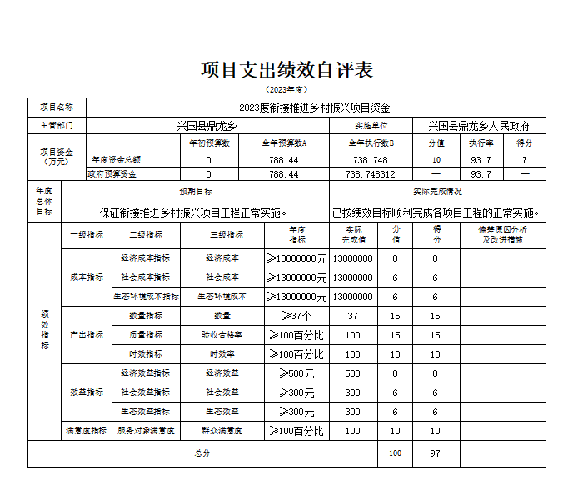

本部门“鼎龙乡2023年三保工资性支出项目支出绩效自评表”如下：
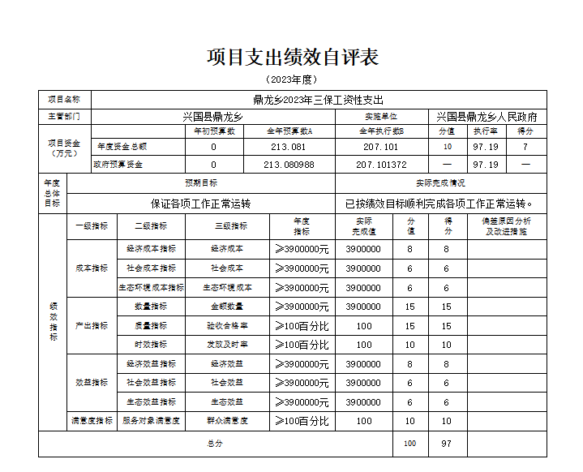
本部门“鼎龙乡2023年上级专项补助资金项目支出绩效自评表”如下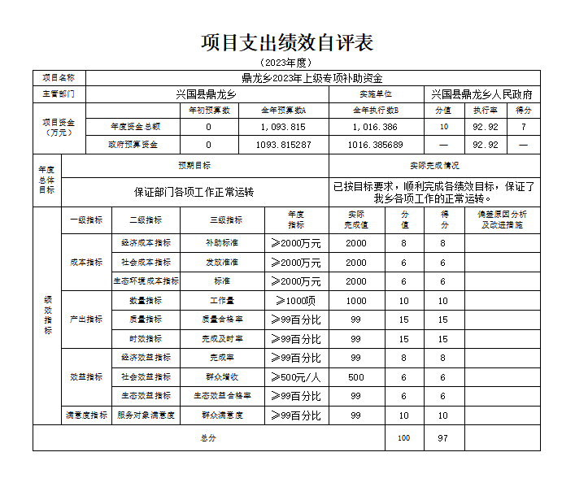

本部门“鼎龙乡2023年上年(结转)专项补助资金项目支出绩效自评表”如下：
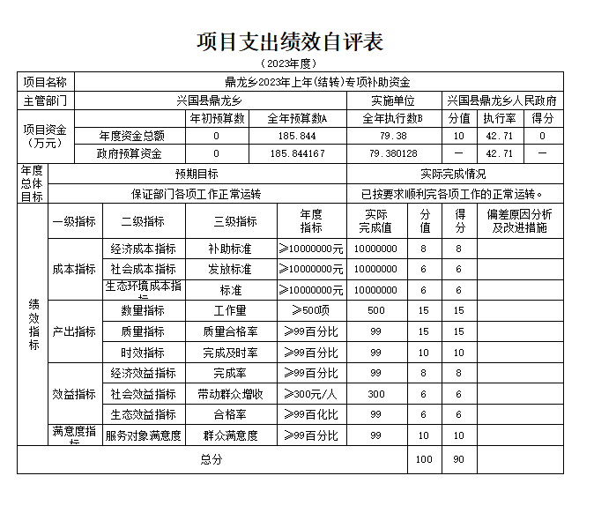
本部门“鼎龙乡人民政府2023年其它资金项目支出绩效自评表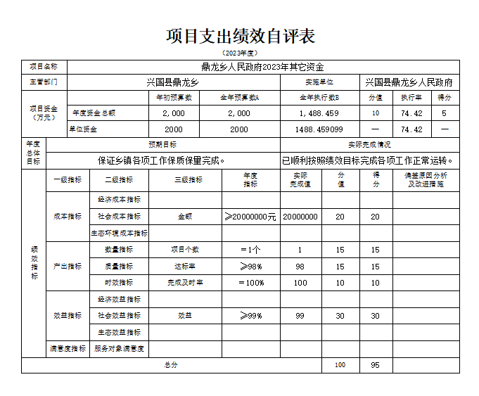

（三）部门评价项目绩效评价情况。
项目部门评价报告见第五部分附件。

第四部分 名词解释

一、收入科目
（一） 财政拨款收入：指从同级财政部门取得的各类财政拨款。这是乡政府的主要资金来源之一，包括一般公共预算财政拨款、政府性基金预算财政拨款等。一般用于乡政府履行各项职能、提供公共服务和开展基础设施建设等方面。
（二）上级补助收入：指从主管部门和上级部门取得的非财政补助收入。例如上级政府部门给予的专项补助资金，用于特定项目或特定工作任务。
（三）事业收入：如果乡政府下属有事业单位，事业单位开展专业业务活动及其辅助活动取得的收入。如乡镇卫生院的医疗服务收入等。
（四）经营收入：乡政府非独立核算单位在专业业务活动及其辅助活动之外开展非独立核算经营活动取得的收入。
二、支出科目
（一）基本支出：指为保障机构正常运转、完成日常工作任务而发生的人员支出和公用支出。人员支出包括基本工资、津贴补贴、奖金、社会保障缴费等对人员的费用支出；公用支出包括办公费、水电费、差旅费、会议费、培训费等维持机构日常运行的费用。
（二）项目支出：指在基本支出之外为完成特定行政任务和事业发展目标所发生的支出。通常是有特定用途和目标的专项资金支出，如农村道路建设项目支出、农村环境整治项目支出等。
（三）工资福利支出：用于支付乡政府工作人员的工资、津贴补贴、奖金、社会保险缴费、住房公积金等福利性费用。
（四）商品和服务支出：为满足乡政府日常工作需要而购买的商品和服务的支出。包括办公费、印刷费、咨询费、手续费、水电费、邮电费、物业管理费、差旅费、维修（护）费、租赁费、会议费、培训费、公务接待费、专用材料费、劳务费、委托业务费、工会经费、福利费、公务用车运行维护费、其他交通费用等。
（五） 对个人和家庭的补助支出：用于对个人和家庭的补助性支出。如离退休费、抚恤金、生活补助、救济费、医疗费补助、助学金等。
三、相关专业名词
（一）“三公”经费：是指用财政拨款安排的因公出国（境）费、公务用车购置及运行维护费和公务接待费。其中，因公出国（境）费反映单位公务出国（境）的国际旅费、国外城市间交通费、住宿费、伙食费、培训费、公杂费等支出；公务用车购置及运行维护费反映单位公务用车车辆购置支出（含车辆购置税、牌照费），按规定保留的公务用车燃料费、维修费、过桥过路费、保险费、安全奖励费用等支出；公务接待费反映单位按规定开支的各类公务接待（含外宾接待）支出。
（二）机关运行经费：是指用财政拨款安排的为保障行政单位（包括参照公务员法管理的事业单位）运行用于购买货物和服务的各项资金，包括办公费、印刷费、邮电费、差旅费、会议费、福利费、日常维修费、专用材料及一般设备购置费、办公用房水电费、办公用房取暖费、办公用房物业管理费、公务用车运行维护费以及其他费用。

第五部分 附件

兴国县鼎龙乡部门评价报告
- 基本情况
- 项目概况。鼎龙乡2023年整体支出规模年度资金总额为5008.18万元，其中资金来源：财政拨款3279.88万元，其他资金1728.31万元，其中资金结构：基本支出1451.89元，项目支出3237.84万元，全年预算数为5008.18万元，全年执行数为4689.72万元，执行率为93.6%。
- 项目绩效目标。确保鼎龙乡整体支出规模总额为5008.18万元。
- 绩效评价工作开展情况
- 绩效评价目的、对象和范围
保证鼎龙乡人民政府整体支出经济正常运行。
- 项目资金执行情况：全年预算数为5008.18万元，全年执行数为4689.72万元，执行率为93.6%。
- 绩效评价工作过程
我乡对项目进行绩效评价工作，对资金执行情况进行了清理，自评工作稳中有序，自评项目为5个，全年预算数为5008.18元，全年执行数为4689.72元，执行率为93.6%，自评得分为93分。
综合评价情况及评价结论（附相关评分表）
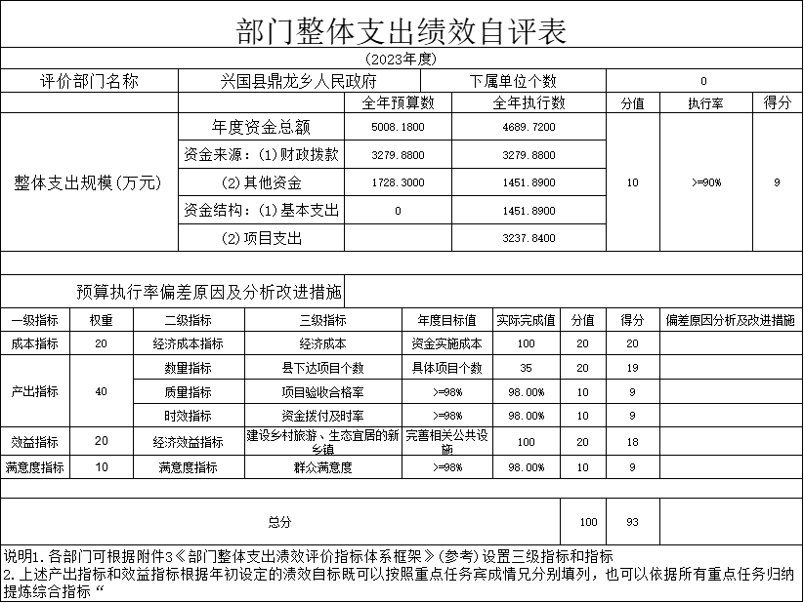
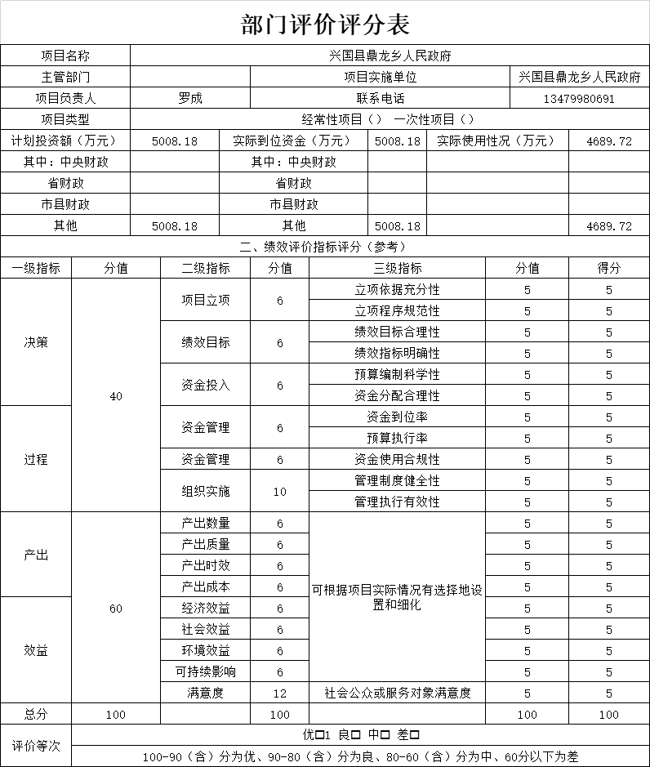
三、绩效评价指标分析
- 项目决策情况
我乡采用目标比较法，用定量分析和定性分析相结合的方式，保证鼎龙乡整体支出规模。
- 项目过程情况
用定量分析和定性分析相结合的方式，
- 项目产出情况
本部门项目绩效目标项目为5个，全年预算数为5008.18万元，全年执行数为4689.72万元，执行率为93.6%，自评得分为93分，目标验收合格率为99%，验收及时率为99%，项目成本为4689.72万元。
- 项目效益情况
项目经济效益有很大效益，项目社会效益有很大提高，项目生态效益有很大提高，项目可持续影响有很大影响，项目满意度为98%。本部门项目绩效目标均按照预期目标实现。
- 主要经验及做法、存在的问题及原因分析
一是领导高度重视确保项目顺利进行。
二是管理愈加规范，制定了资金管理工作制度，明确了资金使用流程。
- 有关建议
进一步健全和完善财务管理制度及内部控制制度，创新管理手段，用新思路、新方法改进完善财务管理方法，用制度管项目资金，杜绝一切腐败现象。
- 其他需要说明的问题
无
兴国县鼎龙乡人民政府

